ҚАЗАҚ ДИАСПОРАСЫ АУДИТОРИЯСЫНЛА «ҮШБҰРЫШТАР» ТАҚЫРЫБЫ БОЙЫНША ЕСЕПТЕР ШЫҒАРУДЫҢ ТИІМДІ ӘДІСТЕРІ

Садыков Ж.С., Әбдібекова К.Ж., Смағұл М.Ж., Дауытова Ж.К.,
Ембергенова К.Р., Буланова Т.М.

Қазіргі таңда заман талабына сай оқып үйренушінің өзін-өзі дамытуы басты назарда болуы тиіс. Сондықтан бұрыннан қалыптасқан математиканы оқытудың әдістемелік жүйесіне тыңдаушының жеке басының ерекшеліктерімен қатар оның даму заңдылықтарын қоса енгізу қажеттігі туындады.
Математикалық білім беру сапасын жақсарту үшін даралап оқыту және басқа да оқытудың жаңа технологияларын қолдану мен тыңдаушының ұмтылыстарын арттыруға аса үлкен мән берілуі заңды. Бірқатар әдіскер-ғалымдардың айтуынша, «өте жақсы» оқитын, «орташа» және «нашар» оқитындар деп бөлу емес, олардың жеке бас ерекшеліктері, яғни ерік-жігері, пәнді игеруге деген құлшынысына, ұмтылыстарына қарай деңгейлерге бөлу дұрыс. Себебі адам өз өмірінде жетістіктерге жетуі үшін 20-30 пайыз ақыл-парасатын пайдаланса, 70-80 пайыз оның құлшыныстарына байланысты екенін зерттеулерде дәлелдеген. Сондықтан, студенттерде жаңа білімдерді игеріп, пәнді оқып-үйренуге деген құлшыныстар тудырудың шарттарын анықтау математиканы оқыту әдістемесіндегі өзекті мәселелердің бірі.
Математика пәні бойынша планиметрияның «Үшбұрыштар» тақырыбы бойынша кейбір есептерді шығару барысында қателіктерді жіберу себептерін анықтай келе, кафедра доценті Ж.С. Садықовтың көпжылдық тәжірибесін пайдаланып, «қарапайымнан күрделіге» принципін ұстау арқылы үлкен нәтижеге жетуге болатынына көз жеткіземіз. Тыңдаушылардың геометриядан 7-сынып деңгейінде білімі болғаны жеткілікті. Біз есеп шығарудың тиімді жолдарын бір мысал арқылы көрсетуді жөн көрдік.
Мысал. AC қабырғасының бойында орналасқан D нүктесі ABC үшбұрышын ABD және CBD үшбұрыштарына бөлген. Оларды іштей сызылған шеңберлердің радиустері 1,5см және 4см. Шеңберлер AB қабырғасын E нүктесінде, BC қабырғасын F нүктесінде жанаған. AE=3см, CF=8см болғанда ABC үшбұрыштарының ауданы, бұрыштары және басқа элементтері қандай?
Жауабы: $AB=BC=15 см; AC=18см, SABC=108{см}^{2}; SABD=$
$=24{см}^{2}; S CBD=84{см}^{2}; \sin{A}=sinC=\frac{4}{5}; sinB=\frac{24}{25}; BD=13см$.
Шешуі (1-сурет). $∆ABC$, D $∈$AC, ${E, E}_{1}$,${ E}_{2}$,${ F}_{, }F_{1, }{ F}_{2}$-жанасу нүктелері, $O_{1, }O_{2}$- іштей сызылған шеңберлердің центрлері, E$O_{1}=r_{1}$ ,${FO}_{2}$=$r_{2}$, $AE=$
$$=3см, CF=8см, r_{1}=1.5см, r_{2}=4с.$$
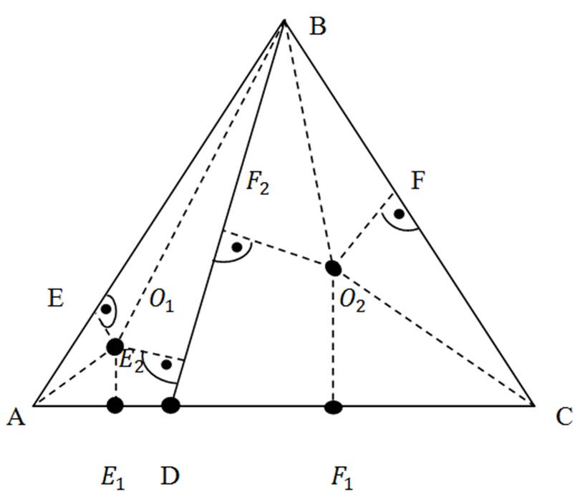

1-сурет.

Табу керек:$ABD,CBD,ABC$ үшбұрыштарының барлық элементтерін.
Алдымен А,С және В бұрыштарының мәндерін анықтайық. $∆AEO_{1}$-ден:

$\frac{{EO}_{1}}{EA}=$tg$\frac{A}{2}$; tg$\frac{A}{2}=$ $\frac{3}{2∙3}=\frac{1}{2}$ ;

$tgA=\frac{2tg\frac{A}{2}}{{1-tg}^{2} ∙ \frac{A}{2}}=\frac{2∙\frac{1}{2}}{1-\frac{1}{4}}=\frac{4}{3}$; $tgA= \frac{4}{3};$

$∆CFO_{2}-ден: \frac{{FO}_{2}}{FC}=tg\frac{c}{2};$ $tg \frac{c}{2}=\frac{4}{8}=\frac{1}{2};$ $tgC=\frac{4}{3}$; $tgA=tgC$.

Сондықтан $A=C$ және $AB=BC$.
$A+B+C=180°$ болғандықтан $∠$B=$180-2∠$A Ендеше олардың тангенстері тең

$tgB=tg2A$=$\frac{2tgA}{1_tg²A}=\frac{2·\frac{4}{3}}{1-\frac{16}{9}}=\frac{8·9}{3·(-7)}=-\frac{24}{7}$.

Бұдан $∠B>90°$ қорытынды жасаймыз. Енді $EB=m, FB=n$арқылы, $∠ABD=2β_{1}, ∠CBD=2β_{2}$ арқылы белгілейік. Сонда $∆ABD$-да:

$\frac{EO₁}{EB}=$tg$β_{1}$, $∆CBD$-да $\frac{FO₂}{FB}$=tg$β_{2}$ болады. $AB=BC$ болғандықтан

$3+m=8+n, m=n+5$теңдігін аламыз. Сонымен, tg$β_{1}=\frac{1,5}{m}=\frac{3}{2·(n+5)}$;

tgß₂$=\frac{4}{n}$. B=2ß₁+2ß₂ теңдігінен $tg\frac{ß}{2}=tg\left(β_{1}+β_{2}\right)$ өрнегін аламыз. $\frac{B}{2}=$90$°-A$,

$tg\frac{B}{2}=ctgA=\frac{3}{4}$; қосынды бұрыштың тангенсі формуласы бойынша

$$\frac{tgβ_{1}+tgβ_{2}}{1-tgß₁∙tgß₂}=\frac{3}{4} (1)$$

Соңғы теңдікті түрлендіреміз:
$$\frac{\frac{3}{2\left(n+5\right)} + \frac{4}{n}}{1-\frac{3}{2(n+5)} ∙ \frac{4}{n}}=\frac{3}{4}$$
;
$$\frac{11n+40}{10n+{2n}^{2}} ∙\frac{2n(5+n)}{{2n}^{2}+10n-12}=\frac{3}{4}$$
;

$\frac{11n+40}{{2n}^{2}+10n-12}=\frac{3}{4}$; ${6n}^{2}+30n-36=44n+160$,

${6n}^{2}-14n-196=0$, n=$\frac{7+\sqrt{49+1176}}{6}=\frac{7+35}{6}=7$; n=7.

$AB=BC=15см. BF={BF}_{2}=7см, BE=m=n+5=12; BE={BE}_{2}=12см$

$E_{1}D=DE_{2}=x$ делік; сонда $AD=3+x, DB=x+12$ болады

$1+tg^{2}A==\frac{1}{cos^{2}A}; 1+\frac{16}{9}=\frac{1}{cos^{2}A};$ $cosA=\frac{3}{5};$

ABD үшбұрыштарын косинустар теоремасын пайдаланып х-тің мәнін анықтаймыз.
$${BD}^{2}={BA}^{2}+{AD}^{2}-2BA∙AD∙cosA, {\left(x+12\right)}^{2}$$

$$={15}^{2}+{\left(3+x\right)}^{2}-2∙15∙\left(3+x\right)∙\frac{3}{5};$$
$$x^{2}+24x+{12}^{2}={15}^{2}+9+6x+x^{2}-54-18x; 36x={15}^{2}-{12}^{2}+9==27∙3+9-54=36;$$
$x=1,$ одан $AD=3+1=4; BD=x+12=1+12=13; BD=13 cм$

$$DF_{2}=DF_{1}=BD-BF_{2}=13-7=6cм; DC=DF_{1}+F_{1}C=6+8=14см;$$

$$AC=AD+DC=4+14=18; AC=18см.$$

Енді $tgβ=-\frac{24}{7}$ мәнін пайдаланып $sinβ$анықтайық:
$1+ctg^{2}β=$

$$=\frac{1}{sin^{2}β}=1+{\left(\frac{7}{24}\right)}^{2}=\frac{576+49}{{24}^{2}}=\frac{625}{{24}^{2}}={\left(\frac{25}{24}\right)}^{2}; \frac{1}{sinβ}=\frac{25}{24};$$

$sinβ=\frac{24}{25}; sinA=\frac{tgA}{\sqrt{1+tg^{2}A}}=\frac{4}{3∙\sqrt{1+\frac{16}{9}}}=\frac{4}{5}; sinC=\frac{4}{5};$

$$S_{ABC}=\frac{1}{2}∙AB∙BC∙sinβ=\frac{1}{2}∙15∙15∙\frac{24}{25}=3∙3∙12=108;$$

$$S_{ABC}=108cм^{2};$$
$$S_{ADB}=\frac{1}{2}∙AB∙AD∙sinA=\frac{1}{2}∙15∙4∙\frac{4}{5}=24{см}^{2};$$

$$S_{CBD}=\frac{1}{2}∙DC∙CB∙sinC=\frac{1}{2}∙14∙15∙\frac{4}{5}=7∙3∙4=84см^{2};$$

Тексеру: $S_{ABC}=S_{ABD}+S_{CBD}=24+84=108 {см}^{2};$

$$R=\frac{AB∙BC∙AC}{4∙S}=\frac{15∙15}{4∙6}==\frac{75}{8}=9\frac{3}{8}см;$$

$$r=\frac{S}{P}=\frac{108}{24}=\frac{27}{6}=\frac{9}{2}=4,5см; tgβ_{1}=\frac{3}{2\left(n+5\right)}=\frac{3}{2∙12}=\frac{1}{8};$$

$$tgβ_{2}=\frac{4}{n}=\frac{4}{7};$$

$$tg\left(β_{1}+β_{2}\right)=tg\frac{β}{2}=\frac{\frac{1}{8}+\frac{4}{7}}{1-\frac{1}{8}∙\frac{4}{7}}=\frac{39}{56-4}=\frac{39}{52}=\frac{3}{4};$$

$$tgβ=\frac{2tg\frac{β}{2}}{1-{tg}^{2}\frac{β}{2}}=\frac{3∙2}{4\left(1-\frac{9}{16}\right)}=\frac{2∙3∙4}{7}=\frac{12∙2}{7}=\frac{24}{7};$$

